今日动态（2024.12.30）
一、晨间来园
今天来园19位小朋友，5位请假。
二、区域游戏
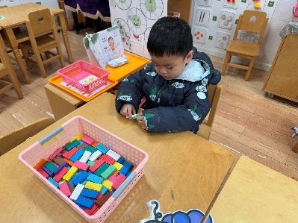 | 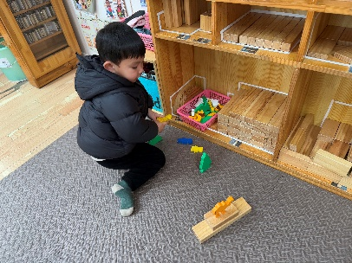 | 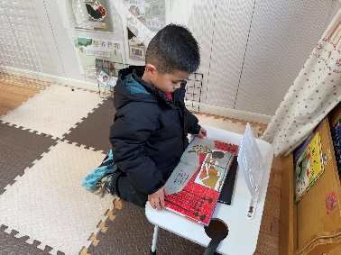
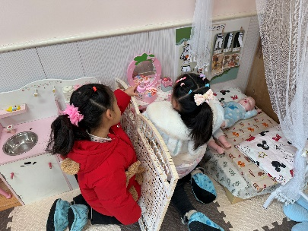 | 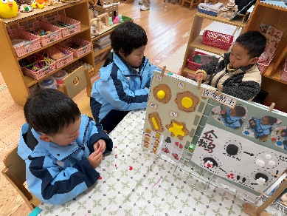
三、集体活动
综合：《新年来到了》。每年的1月1日（即元旦）是阳历的第一天，是新的一年的开始，再过1个月就是我们中国传统的新年（春节）。本次活动通过谈话引导幼儿了解新年就是新的一年，让孩子们更好地感受新年的意义，引导孩子有积极向上的愿望，知道过新年了，我们大家就会大一岁，小朋友们长大了要更懂事、更能干。新的一年即将到来，孩子们在日常生活中也逐渐感受到新年到来的欢乐气氛，幼儿园大厅里庆祝新年的场景布置常常让孩子们流连忘返，商场里喜庆的布置，如红灯笼、红春联等，都易于吸引幼儿的注意，爸爸妈妈开始为孩子买新衣。“2025年”、“蛇年”、“新年礼物”“新年快乐”之类的词语在孩子们口中说着。活动中陈泽鑫、王辰宇、许一诺、吴锐、何姝缘、黄绾一、李梓宸、王思瑜、阮钦禾小朋友能够大胆表述新年自己会做什么事情，会有什么习俗等。
四、午餐
今天午餐吃的是：麦片饭、蒜香排骨蒸土豆、香干炒包菜、翘脚牛肉汤。全部吃完的小朋友有：苏梓渊、仲天宸、张子安、周辰宇、陈泽鑫、王辰宇、龚铭恩、许一诺、王言澈、吴锐、何姝缘、黄绾一、李子姝、李梓宸、王思瑜、张子曾、曹云汐、阮钦禾、李与梵。希望王思瑜、曹云汐、吴锐小朋友吃饭加快点速度哦！

